DiePresse.com

Belgien: Parlament stimmt für Burka-Verbot
29.04.2010 (DiePresse.com)

Als erstes Land Europas hat Belgien ein Verbot der Ganzkörper-Verschleierung in der Öffentlichkeit auf den Weg gebracht. Die Vorlage wurde vom Parlament einstimmig bei zwei Enthaltungen angenommen.

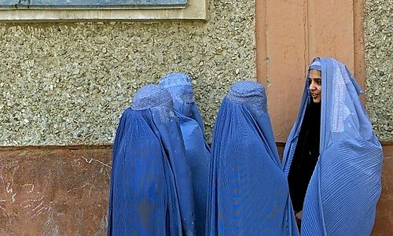

Belgien hat als erstes Land Europas ein Burka-Verbot auf den Weg gebracht. Das Parlament stimmte am Donnerstag für das Verbot der Vollverschleierung von muslimischen Frauen, das an allen öffentlichen Orten gelten soll. Darunter fallen auch Straßen und Geschäfte. Die Vorlage wurde einstimmig bei zwei Enthaltungen angenommen. Bei Verstößen gegen das Verbot droht eine Geldstrafe.

"Die Burka ist ein mobiles Gefängnis", sagte der flämische Liberalen-Abgeordnete Bart Somers. Das Gesetz verbietet das Tragen jedes Kleidungsstücks, "welches das Gesicht ganz oder hauptsächlich verhüllt". Darunter fallen also die Burka, die ein Stoffgitter vor die Augen setzt, und der Niqab, bei dem ein Sehschlitz frei bleibt. Ausnahmen gibt es für Verkleidungen an Karneval oder Schutzhelme.

Geld- und Haftstrafe für Burka-Trägerinnen

Das Verbot würde Straßen, Parks, Sportanlagen und öffentliche Gebäude ebenso betreffen wie Restaurants und Geschäfte, nämlich "alle Orte, die für die Öffentlichkeit zugänglich sind". Würde eine Frau voll verschleiert angetroffen, müsste sie mit einer Geldstrafe und/oder Haft bis zu sieben Tagen rechnen.

"Wir hoffen, dass uns Frankreich, die Schweiz, Italien, die Niederlande, die Länder, die darüber nachdenken, folgen", sagte der frankophone Liberale Denis Ducarme. Wegen der innenpolitischen Krise in Belgien ist unklar, wann das Gesetz in Kraft tritt. Der Senat muss noch zustimmen. Der Sprachenstreit zwischen Flamen und Frankophonen hatte zum Rücktritt der Regierung von Yves Leterme vor einer Woche geführt. Neuwahlen im Juni sind wahrscheinlich. Der Senat könnte das Gesetz zwar nicht blockieren, aber noch prüfen. Ob dies noch vor den Wahlen gelingt, ist fraglich

Menschenrechtler hatten schon im Vorfeld Bedenken geäußert. Ein generelles Verbot werde "das Recht auf freie Meinungsäußerung und Religionsausübung der Frauen beschneiden", die die Burka freiwillig tragen, erklärte Amnesty International. Ähnlich äußerte sich der Dachverband Exekutive der Muslime in Belgien.

© DiePresse.com
Belgiens Parlament diskutiert strenges Burka-Verbot / Bild: (c) EPA (Lai)

